Об утверждении регламентов государственных услуг в области технической инспекции, оказываемых в городе Алматы
Утративший силу
Постановление акимата города Алматы от 29 сентября 2015 года N 3/569. Зарегистрировано Департаментом юстиции города Алматы 27 октября 2015 года N 1223. Утратило силу постановлением акимата города Алматы от 25 сентября 2020 № 3/391
Сноска. Утратило силу постановлением акимата города Алматы от 25.09.2020 № 3/391 (вводится в действие по истечении десяти календарных дней после дня его первого официального опубликования).
Сноска. По всему тексту слова "Управление сельского хозяйства города Алматы" заменены словами "Управление сельского хозяйства и ветеринарии города Алматы" постановлением акимата города Алматы 02.09.2016 № 3/426 (вводится в действие по истечении десяти календарных дней после дня его первого официального опубликования).
Руководствуясь Законами Республики Казахстан от 23 января 2001 года "О местном государственном управлении и самоуправлении в Республике Казахстан", от 15 апреля 2013 года "О государственных услугах" и в соответствии с приказом Министра сельского хозяйства Республики Казахстан от 6 мая 2015 года № 4-3/421 "Об утверждении стандартов государственных услуг в области технической инспекции", акимат города Алматы ПОСТАНОВЛЯЕТ:
1. Утвердить прилагаемые регламенты государственных услуг:
1) "Выдача удостоверений на право управления тракторами и изготовленными на их базе самоходными шасси и механизмами, самоходными сельскохозяйственными, мелиоративными и дорожно-строительными машинами и механизмами, а также специальными машинами повышенной проходимости";
2) Сноска. Подпункт 2) исключен постановлением акимата города Алматы 07.02.2018 № 1/40 (вводится в действие по истечении десяти календарных дней после дня его первого официального опубликования).
3) "Выдача регистрационного документа (дубликата) и государственного номерного знака для тракторов и изготовленных на их базе самоходных шасси и механизмов, самоходных сельскохозяйственных, мелиоративных и дорожно-строительных машин и механизмов, а также специальных машин повышенной проходимости";
4) "Государственная регистрация залога тракторов и изготовленных на их базе самоходных шасси и механизмов, прицепов к ним, включая прицепы со смонтированным специальным оборудованием, самоходных сельскохозяйственных, мелиоративных и дорожно-строительных машин и механизмов, а также специальных машин повышенной проходимости";
5) "Проведение ежегодного государственного технического осмотра тракторов и изготовленных на их базе самоходных шасси и механизмов, прицепов к ним, включая прицепы со смонтированным специальным оборудованием, самоходных сельскохозяйственных, мелиоративных и дорожно-строительных машин и механизмов, а также специальных машин повышенной проходимости";
6) "Предоставление информации об отсутствии (наличии) обременений тракторов и изготовленных на их базе самоходных шасси и механизмов, прицепов к ним, включая прицепы со смонтированным специальным оборудованием, самоходных сельскохозяйственных, мелиоративных и дорожно-строительных машин и механизмов, а также специальных машин повышенной проходимости".
2. Признать утратившими силу некоторые постановления акимата города Алматы, согласно приложению к настоящему постановлению.
3. Управлению сельского хозяйства города Алматы обеспечить государственную регистрацию данного постановления в органах юстиции, его официальное опубликование в средствах массовой информации и размещение на интернет-ресурсе.
4. Контроль за исполнением настоящего постановления возложить на заместителя акима города Алматы Е. Аукенова.
5. Настоящее постановление вступает в силу со дня государственной регистрации в органах юстиции и вводится в действие по истечении десяти календарных дней после дня его первого официального опубликования.
Аким города Алматы | Б. Байбек
Приложение
к постановлению акимата
города Алматы
от 29 сентября 2015 года № 3/569
Перечень
некоторых постановлений акимата города Алматы
признанных утратившими силу
1) Постановление акимата города Алматы от 21 мая 2014 года № 2/380 "Об утверждении регламентов государственных услуги в области государственной технической инспекции, оказываемых в городе Алматы" (зарегистрированное в Реестре государственной регистрации нормативных правовых актов за № 1060, опубликованное 14 июня 2014 года в газетах "Алматы ақшамы" и "Вечерний Алматы");
2) Постановление акимата города Алматы от 16 марта 2015 года № 1/174 "О внесении изменений и дополнений в постановление акимата города Алматы от 21 мая 2014 года № 2/380 "Об утверждении регламентов государственных услуг в области государственной технической инспекции, оказываемых в городе Алматы" (зарегистрированное в Реестре государственной регистрации нормативных правовых актов за № 1155, опубликованное 16 апреля 2015 года в газетах "Алматы ақшамы" и "Вечерний Алматы").
Утвержден
постановлением акимата
города Алматы
от 29 сентября 2015 года № 3/569
Регламент государственной услуги
"Выдача удостоверений на право управления тракторами и
изготовленными на их базе самоходными шасси и механизмами,
самоходными сельскохозяйственными, мелиоративными и
дорожно–строительными машинами и механизмами, а также
специальными машинами повышенной проходимости"
1. Общие положения
1. Настоящий Регламент государственной услуги "Выдача удостоверений на право управления тракторами и изготовленными на их базе самоходными шасси и механизмами, самоходными сельскохозяйственными, мелиоративными и дорожно–строительными машинами и механизмами, а также специальными машинами повышенной проходимости" (далее – государственная услуга) разработан на основании cтандарта государственной услуги "Выдача удостоверений на право управления тракторами и изготовленных на их базе самоходными шасси и механизмами, самоходными сельскохозяйственными, мелиоративными и дорожно–строительными машинами и механизмами, а также специальными машинами повышенной проходимости", утвержденного приказом Министра сельского хозяйства Республики Казахстан от 6 мая 2015 года № 4–3/421 (далее – Стандарт).
Государственная услуга оказывается коммунальным государственным учреждением "Управление сельского хозяйства и ветеринарии города Алматы" (далее – услугодатель).
Прием заявления и выдача результата оказания государственной услуги осуществляются через:
1) канцелярию услугодателя;
2) веб–портал "электронного правительства" www.egov.kz, www.elicense.kz (далее – портал).
2. Форма оказания государственной услуги: электронная (частично автоматизированная) или бумажная.
3. Результат оказания государственной услуги – удостоверение, дубликат удостоверения, при замене (обмене) удостоверения старого образца, на новое удостоверение на право управления тракторами и изготовленными на их базе самоходными шасси и механизмами, самоходными сельскохозяйственными, мелиоративными и дорожно–строительными машинами и механизмами, а также специальными машинами повышенной проходимости (далее – удостоверение тракториста–машиниста).
Форма предоставления результата оказания государственной услуги: бумажная.
На портале результат оказания государственной услуги направляется в "личный кабинет" услугополучателя в форме электронного документа, подписанного электронной цифровой подписью уполномоченного лица услугодателя.
Государственная услуга оказывается на платной основе физическим лицам (далее – услугополучатель).
За оказание государственной услуги услугополучатель оплачивает в бюджет государственную пошлину согласно пункта 7 Стандарта.
2. Описание порядка действий структурных подразделений
(работников) услугодателя в процессе оказания
государственной услуги
4. Основанием для начала действия по оказанию государственной услуги является:
1) при обращении к услугодателю – заявление по форме согласно приложению к Стандарту;
2) при обращении на портал – заявление в форме электронного документа согласно приложению к Стандарту.
5. Содержание каждой процедуры (действия), входящей в состав процесса оказания государственной услуги, длительность его выполнения:
1) сотрудник канцелярии услугодателя осуществляет прием документов и их регистрацию – не более 30 (тридцати) минут.
Результат – проверка на полноту пакета документов согласно пункта 9 Стандарта и выдача услугополучателю копии зарегистрированного заявления с указанием: входящего номера, даты регистрации, фамилии и инициалов должностного лица, принявшего заявление, даты (времени) получения государственной услуги и места выдачи документов;
2) руководитель услугодателя ознакамливается с корреспонденцией – не более 30 (тридцати) минут.
Результат – определение ответственного исполнителя для исполнения;
3) ответственный исполнитель услугодателя при выдаче удостоверения определяет дату экзаменов и направляет документы на комиссию. При выдаче дубликата или замене удостоверения старого образца готовит дубликат или удостоверение в течение 2 (двух) рабочих дней с момента получения документов, проставляет соответствующие штампы и вносит регистрационную запись в книге (журнале).
Результат – выдача удостоверения, дубликат удостоверения, при замене (обмене) удостоверения старого образца на новое удостоверение тракториста–машиниста.
4) комиссия в течение 2 (двух) часов проводит экзамен, подписывают протокол и передают исполнителю.
5) ответственный исполнитель услугодателя выдает готовый документ в течение 30 (тридцати) минут.
3. Описание порядка взаимодействия структурных подразделений
(работников) услугодателя в процессе оказания
государственной услуги
6. Перечень структурных подразделений (работников) услугодателя, которые участвуют в процессе оказания государственной услуги:
1) сотрудник канцелярии услугодателя;
2) руководитель услугодателя;
3) ответственный исполнитель услугодателя;
4) комиссия.
7. Описание последовательности процедур (действий) между структурными подразделениями (работниками) с указанием длительности каждой процедуры (действия).
1) сотрудник канцелярии услугодателя осуществляет прием документов и их регистрацию – не более 30 (тридцати) минут;
2) руководитель услугодателя ознакамливается с корреспонденцией – не более 30 (тридцати) минут;
3) ответственный исполнитель услугодателя при выдаче удостоверения определяет дату экзаменов и направляет документы на комиссию. При выдаче дубликата или замене удостоверения старого образца готовит дубликат или удостоверение в течение 2 (двух) рабочих дней с момента получения документов, проставляет соответствующие штампы и вносит регистрационную запись в книге (журнале);
4) комиссия в течение 2 (двух) часов проводит экзамен, подписывают протокол и передают исполнителю;
5) ответственный исполнитель услугодателя выдает готовый документ в течение 30 (тридцати) минут.
4. Описание использования информационных систем в
процессе оказания государственной услуги
8. Описание порядка обращения и последовательности процедур (действий) услугодателя и услугополучателя при оказании государственной услуги через портал:
1) услугополучатель осуществляет регистрацию на портале с помощью индивидуального идентификационного номера и (или) бизнес–идентификационного номера а также пароля (осуществляется для незарегистрированных услугополучателей на портале);
2) процесс 1 – процесс ввода услугополучателем индивидуального идентификационного номера / бизнес–идентификационного номера и пароля (процесс авторизации) на портале для получения услуги;
3) условие 1 – проверка на портале подлинности данных о зарегистрированном услугополучателе через индивидуального идентификационного номера / бизнес–идентификационного номера и пароль;
4) процесс 2 – формирование порталом сообщения об отказе в авторизации в связи с имеющимися нарушениями в данных услугополучателя;
5) процесс 3 – выбор услугополучателем услуги, указанной в настоящем регламенте, вывод на экран формы запроса для оказания услуги и заполнение услугополучателем формы (ввод данных) с учетом ее структуры и форматных требований, прикрепление к форме запроса необходимых копий документов в электронном виде, указанные в пункте 9 Стандарта, а также выбор услугополучателем регистрационного свидетельства электронной цифровой подписи для удостоверения (подписания) запроса;
6) условие 2 – проверка на портале срока действия регистрационного свидетельства электронной цифровой подписи и отсутствия в списке отозванных (аннулированных) регистрационных свидетельств, а также соответствия идентификационных данных (между индивидуального идентификационного номера / бизнес–идентификационного номера указанным в запросе, и индивидуального идентификационного номера / бизнес–идентификационного номера, указанным в регистрационном свидетельстве электронной цифровой подписи);
7) процесс 4 – формирование сообщения об отказе в запрашиваемой услуге в связи с не подтверждением подлинности электронной цифровой подписи услугополучателя;
8) процесс 5 – направление электронного документа (запроса услугополучателя), удостоверенного (подписанного) электронной цифровой подписи услугополучателем, через шлюз электронного правительства для обработки запроса услугодателем;
9) условие 3 – проверка услугодателем соответствия приложенных услугополучателем документов, указанных в Стандарте, которые являются основанием для оказания услуги;
10) процесс 6 – формирование сообщения об отказе в запрашиваемой услуге в связи с имеющимися нарушениями в документах услугополучателя;
11) процесс 7 – получение услугополучателем результата услуги (уведомление в форме электронного документа), сформированный порталом.
Электронный документ формируется с использованием электронной цифровой подписью уполномоченного лица услугодателя.
9. Диаграмма функционального взаимодействия информационных систем, задействованных при оказании государственной услуги через портал, приведены в приложении 1 к настоящему регламенту.
10. Подробное описание последовательности процедур (действий), взаимодействий структурных подразделений (работников) услугодателя и порядка использования информационных систем в процессе оказания государственной услуги отражаются в справочнике бизнес–процессов оказания государственной услуги, согласно приложению 2 к настоящему регламенту.
Справочник бизнес–процессов оказания государственной услуги размещается на интернет–ресурсах акимата города Алматы (http://almaty.gov.kz).
Приложение 1
к регламенту государственной услуги
"Выдача удостоверений на право управления
тракторами и изготовленными
на их базе самоходными шасси и механизмами,
самоходными сельскохозяйственными,
мелиоративными и дорожно–строительными
машинами и механизмами, а также специальными
машинами повышенной проходимости"
Диаграмма функционального взаимодействия при оказании
государственной услуги через портал

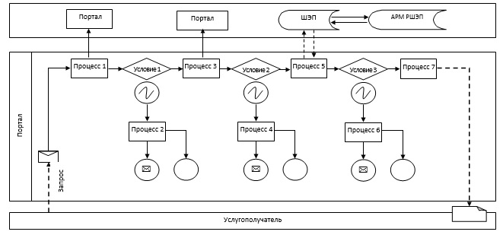

Приложение 2
к регламенту государственной услуги
"Выдача удостоверений на право управления
тракторами и изготовленными
на их базе самоходными шасси и механизмами,
самоходными сельскохозяйственными,
мелиоративными и дорожно–строительными
машинами и механизмами, а также специальными
машинами повышенной проходимости"
Справочник
бизнес–процессов оказания государственной услуги
1. Через услугодателя:

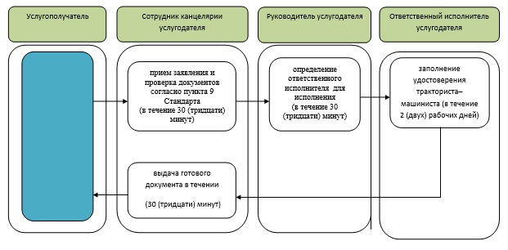

2. Через веб–портал "е–правительство":

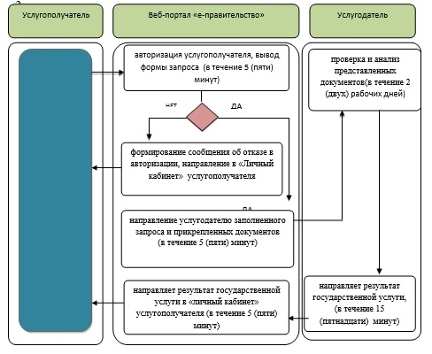

Условные обозначения:

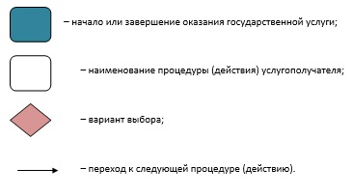

Утвержден
постановлением акимата города Алматы
от 29 сентября 2015 года № 3/569
Регламент государственной услуги
"Регистрация лиц, управляющих тракторами и
изготовленными на их базе самоходными шасси
и механизмами, самоходными сельскохозяйственными,
мелиоративными и дорожно–строительными машинами
и механизмами, а также специальными машинами
повышенной проходимости по доверенности"
Сноска. Регламент исключен постановлением акимата города Алматы 07.02.2018 № 1/40 (вводится в действие по истечении десяти календарных дней после дня его первого официального опубликования).
Утвержден
постановлением акимата города Алматы
от 29 сентября 2015 года № 3/569
Регламент государственной услуги
"Выдача регистрационного документа (дубликата)
и государственного номерного знака для тракторов
и изготовленных на их базе самоходных шасси и
механизмов, самоходных сельскохозяйственных,
мелиоративных и дорожно–строительных машин, а
также специальных машин повышенной проходимости"
1. Общие положения
1. Настоящий Регламент государственной услуги "Выдача регистрационного документа (дубликата) и государственного номерного знака для тракторов и изготовленных на их базе самоходных шасси и механизмов, самоходных сельскохозяйственных, мелиоративных и дорожно–строительных машин, а также специальных машин повышенной проходимости" (далее – государственная услуга) разработан на основании cтандарта государственной услуги "Выдача регистрационного документа (дубликата) и государственного номерного знака для тракторов и изготовленных на их базе самоходных шасси и механизмов, самоходных сельскохозяйственных, мелиоративных и дорожно–строительных машин, а также специальных машин повышенной проходимости", утвержденного приказом Министра сельского хозяйства Республики Казахстан от 6 мая 2015 года № 4–3/421 (далее – Стандарт).
Государственная услуга оказывается коммунальным государственным учреждением "Управление сельского хозяйства и ветеринарии города Алматы" (далее – услугодатель).
Прием заявления и выдача результата оказания государственной услуги осуществляются через:
1) канцелярию услугодателя;
2) веб–портал "электронного правительства" www.egov.kz, www.elicense.kz (далее – портал).
2. Форма оказания государственной услуги: электронная (частично автоматизированная) или бумажная.
3. Результат оказания государственной услуги – выдача регистрационного документа (дубликата) и государственного номерного знака для тракторов и изготовленных на их базе самоходных шасси и механизмов, самоходных сельскохозяйственных, мелиоративных и дорожно–строительных машин, а также специальных машин повышенной проходимости.
Форма предоставления результата оказания государственной услуги: бумажная.
Государственная услуга оказывается на платной основе физическим и юридическим лицам (далее – услугополучатель).
За оказание государственной услуги услугополучатель оплачивает в бюджет государственную пошлину согласно пункта 7 Стандарта.
2. Описание порядка действий структурных подразделений
(работников) услугодателя в процессе оказания
государственной услуги
4. Основанием для начала действия по оказанию государственной услуги является:
1) при обращении услугодателю – заявление по форме согласно приложению к Стандарту.
2) при обращении через портал – заявление в форме электронного документа, согласно приложению к Стандарту.
5. Содержание каждой процедуры (действия), входящей в состав процесса оказания государственной услуги, длительность его выполнения:
1) сотрудник канцелярии услугодателя осуществляет прием документов и их регистрацию – не более 30 (тридцати) минут.
Результат – проверка на полноту пакета документов согласно пункта 9 Стандарта и выдача услугополучателю копии зарегистрированного заявления с указанием: входящего номера, даты регистрации, фамилии и инициалов должностного лица, принявшего заявление, даты (времени) получения государственной услуги и места выдачи документов;
2) руководитель услугодателя ознакамливается с корреспонденцией – не более 30 (тридцати) минут.
Результат – определение ответственного исполнителя для исполнения;
3) ответственный исполнитель услугодателя в течение 15 (пятнадцати) календарных дней с момента сдачи услугополучателем необходимых документов вносит регистрационную запись в книге (журнале).
Результат – регистрационная запись в книге и подготовка государственных номерных знаков;
4) ответственный исполнитель услугодателя выдает регистрационный документ (дубликат) и государственный номерной знак в течение 30 (тридцати) минут.
3. Описание порядка взаимодействия структурных подразделений (работников) услугодателя в процессе оказания
государственной услуги
6. Перечень структурных подразделений (работников) услугодателя, которые участвуют в процессе оказания государственной услуги:
1) сотрудник канцелярии услугодателя;
2) руководитель услугодателя;
3) ответственный исполнитель услугодателя.
7. Описание последовательности процедур (действий) между структурными подразделениями (работниками) с указанием длительности каждой процедуры (действия).
1) сотрудник канцелярии услугодателя осуществляет прием документов и их регистрацию – не более 30 (тридцати) минут;
2) руководитель услугодателя ознакамливается с корреспонденцией – не более 30 (тридцати) минут;
3) ответственный исполнитель услугодателя в течение 15 (пятнадцати) календарных дней с момента сдачи услугополучателем необходимых документов вносит регистрационную запись в книге (журнале);
4) ответственный исполнитель услугодателя выдает регистрационный документ (дубликат) и государственный номерной знак в течение 30 (тридцати) минут.
4. Описание порядка использования информационных систем
в процессе оказания государственной услуги
8. Описание порядка обращения и последовательности процедур (действий) услугодателя и услугополучателя при оказании государственной услуги через портал:
1) услугополучатель осуществляет регистрацию на портале с помощью индивидуального идентификационного номера и (или) бизнес–идентификационного номера а также пароля (осуществляется для незарегистрированных услугополучателей на портале);
2) процесс 1 – процесс ввода услугополучателем индивидуального идентификационного номера / бизнес–идентификационного номера и пароля (процесс авторизации) на портале для получения услуги;
3) условие 1 – проверка на портале подлинности данных о зарегистрированном услугополучателе через индивидуального идентификационного номера / бизнес–идентификационного номера и пароль;
4) процесс 2 – формирование порталом сообщения об отказе в авторизации в связи с имеющимися нарушениями в данных услугополучателя;
5) процесс 3 – выбор услугополучателем услуги, указанной в настоящем регламенте, вывод на экран формы запроса для оказания услуги и заполнение услугополучателем формы (ввод данных) с учетом ее структуры и форматных требований, прикрепление к форме запроса необходимых копий документов в электронном виде, указанные в пункте 9 Стандарта, а также выбор услугополучателем регистрационного свидетельства электронной цифровой подписи для удостоверения (подписания) запроса;
6) условие 2 – проверка на портале срока действия регистрационного свидетельства электронной цифровой подписи и отсутствия в списке отозванных (аннулированных) регистрационных свидетельств, а также соответствия идентификационных данных (между индивидуального идентификационного номера / бизнес–идентификационного номера указанным в запросе, и индивидуального идентификационного номера / бизнес–идентификационного номера, указанным в регистрационном свидетельстве электронной цифровой подписи);
7) процесс 4 – формирование сообщения об отказе в запрашиваемой услуге в связи с не подтверждением подлинности электронной цифровой подписи услугополучателя;
8) процесс 5 – направление электронного документа (запроса услугополучателя), удостоверенного (подписанного) электронной цифровой подписи услугополучателем, через шлюз электронного правительства для обработки запроса услугодателем;
9) условие 3 – проверка услугодателем соответствия приложенных услугополучателем документов, указанных в Стандарте, которые являются основанием для оказания услуги;
10) процесс 6 – формирование сообщения об отказе в запрашиваемой услуге в связи с имеющимися нарушениями в документах услугополучателя;
11) процесс 7 – получение услугополучателем результата услуги (уведомление в форме электронного документа), сформированный порталом.
Электронный документ формируется с использованием электронной цифровой подписью уполномоченного лица услугодателя.
9. Диаграмма функционального взаимодействия информационных систем, задействованных при оказании государственной услуги через портал, приведены в приложении 1 к настоящему регламенту.
10. Подробное описание последовательности процедур (действий), взаимодействий структурных подразделений (работников) услугодателя и порядка использования информационных систем в процессе оказания государственной услуги отражаются в справочнике бизнес–процессов оказания государственной услуги, согласно приложению 2 к настоящему регламенту.
Справочник бизнес–процессов оказания государственной услуги размещается на интернет–ресурсах акимата города Алматы (http://almaty.gov.kz).
Приложение 1
к регламенту государственной услуги
"Выдача регистрационного документа
(дубликата) и государственного
номерного знака для тракторов и
изготовленных на их базе самоходных
шасси и механизмов, самоходных
сельскохозяйственных, мелиоративных и
дорожно–строительных машин, а также
специальных машин повышенной проходимости"
Диаграмма функционального взаимодействия
при оказании государственной услуги через портал

Приложение 2
к регламенту государственной услуги
"Выдача регистрационного документа
(дубликата) и государственного
номерного знака для тракторов и
изготовленных на их базе самоходных
шасси и механизмов, самоходных
сельскохозяйственных, мелиоративных и
дорожно–строительных машин, а также
специальных машин повышенной проходимости"
Справочник
бизнес–процессов оказания государственной услуги
1. Через услугодателя:

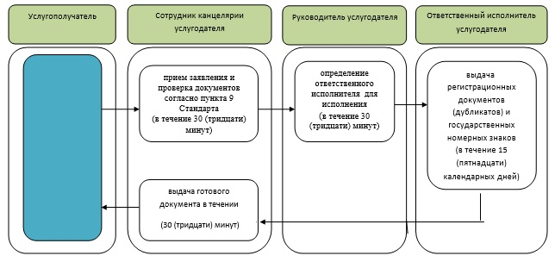

2. Через веб–портал "е–правительство":

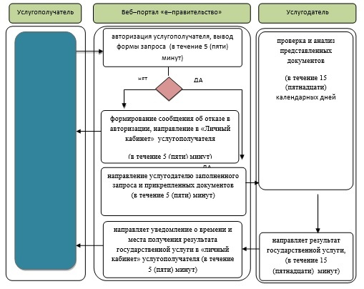

Условные обозначения:

Утвержден
постановлением акимата города Алматы
от 29 сентября 2015 года № 3/569
Регламент государственной услуги
"Государственная регистрация залога тракторов и
изготовленных на их базе самоходных шасси и механизмов,
прицепов к ним, включая прицепы со смонтированным
специальным оборудованием, самоходных, сельскохозяйственных,
мелиоративных и дорожно–строительных машин и механизмов,
а также специальных машин повышенной проходимости"
1. Общие положения
1. Настоящий Регламент государственной услуги "Государственная регистрация залога тракторов и изготовленных на их базе самоходных шасси и механизмов, прицепов к ним, включая прицепы со смонтированным специальным оборудованием, самоходных, сельскохозяйственных, мелиоративных и дорожно–строительных машин и механизмов, а также специальных машин повышенной проходимости" (далее – государственная услуга) разработан на основании cтандарта государственной услуги "Государственная регистрация залога тракторов и изготовленных на их базе самоходных шасси и механизмов, прицепов к ним, включая прицепы со смонтированным специальным оборудованием, самоходных, сельскохозяйственных, мелиоративных и дорожно–строительных машин и механизмов, а также специальных машин повышенной проходимости", утвержденного приказом Министра сельского хозяйства Республики Казахстан от 6 мая 2015 года № 4–3/421 (далее – Стандарт).
Государственная услуга оказывается коммунальным государственным учреждением "Управление сельского хозяйства и ветеринарии города Алматы" (далее – услугодатель).
Прием заявления и выдача результата оказания государственной услуги осуществляются через:
1) канцелярию услугодателя;
2) веб – портал "электронного правительства" www.egov.kz (далее – портал).
2. Форма оказания государственной услуги: электронная (частично автоматизированная) или бумажная.
3. Результат оказания государственной услуги – регистрация и выдача свидетельства о государственной регистрации залога (дубликата) тракторов и изготовленных на их базе самоходных шасси и механизмов, прицепов к ним, включая прицепы со смонтированным специальным оборудованием, самоходных сельскохозяйственных, мелиоративных и дорожно–строительных машин и механизмов, а также специальных машин повышенной проходимости.
Форма предоставления результата оказания государственной услуги: электронная.
На портале результат оказания государственной услуги направляется в "личный кабинет" физического или юридического лица (далее – услугополучатель) в форме электронного документа, подписанного электронной цифровой подписью уполномоченного лица услугодателя.
В случае обращения услугополучателя за результатом оказания государственной услуги на бумажном носителе, результат оказания государственной услуги оформляется в электронной форме, распечатывается и заверяется печатью и подписью уполномоченного лица услугодателя.
Государственная услуга оказывается на платной основе физическим и юридическим лицам (далее – услугополучатель).
За оказание государственной услуги услугополучатель оплачивает в бюджет сбор согласно пункта 7 Стандарта.
2. Описание порядка действий структурных подразделений
(работников) услугодателя в процессе оказания
государственной услуги
4. Основанием для начала действия по оказанию государственной услуги является:
1) при обращении к услугодателю – заявление по форме согласно приложению к Стандарту;
2) при обращении на портал – заявление в форме электронного документа согласно приложению к Стандарту;
5. Содержание каждой процедуры (действия), входящей в состав процесса оказания государственной услуги, длительность его выполнения:
1) сотрудник канцелярии услугодателя осуществляет прием документов и их регистрацию – не более 30 (тридцати) минут. Результат – проверка на полноту пакета документов согласно пункта 9 Стандарта и выдача услугополучателю копии зарегистрированного заявления с указанием входящего номера, даты регистрации, фамилии и инициалов должностного лица, принявшего заявление, даты (времени) получения государственной услуги и места выдачи документов и передача документов руководителю услугодателя;
2) руководитель услугодателя ознакамливается с корреспонденцией – не более 30 (тридцати) минут. Результат – определение ответственного исполнителя для исполнения;
3) ответственный исполнитель услугодателя в течение 2 (двух) рабочих дней с момента сдачи услугополучателем необходимых документов вносит регистрационную запись в книге (журнале). Результат – регистрация и выдача свидетельства о государственной регистрации залога (дубликата) тракторов и изготовленных на их базе самоходных шасси и механизмов, прицепов к ним, включая прицепы со смонтированным специальным оборудованием, самоходных сельскохозяйственных, мелиоративных и дорожно–строительных машин и механизмов, а также специальных машин повышенной проходимости в бумажной форме.
4) ответственный исполнитель услугодателя выдает свидетельства о государственной регистрации залога в течение 30 (тридцати) минут.
3. Описание порядка взаимодействия структурных
подразделений (работников) услугодателя в
процессе оказания государственной услуги
6. Перечень структурных подразделений (работников) услугодателя, которые участвуют в процессе оказания государственной услуги:
1) сотрудник канцелярии услугодателя;
2) руководитель услугодателя;
3) ответственный исполнитель услугодателя.
7. Описание последовательности процедур (действий) между структурными подразделениями (работниками) с указанием длительности каждой процедуры (действия).
1) канцелярия услугодателя осуществляет прием документов и их регистрацию – не более 30 (тридцати) минут. Результат – проверка на полноту пакета документов согласно пункта 9 Стандарта и выдача услугополучателю копии зарегистрированного заявления с указанием входящего номера, даты регистрации, фамилии и инициалов должностного лица, принявшего заявление, даты (времени) получения государственной услуги и места выдачи документов и передача документов руководителю услугодателя;
2) руководитель услугодателя ознакамливается с корреспонденцией – не более 30 (тридцати) минут. Результат – определение ответственного исполнителя для исполнения;
3) ответственный исполнитель услугодателя в течение 2 (двух) рабочих дней с момента сдачи услугополучателем необходимых документов вносит регистрационную запись в книге (журнале). Результат – регистрация и выдача свидетельства о государственной регистрации залога (дубликата) тракторов и изготовленных на их базе самоходных шасси и механизмов, прицепов к ним, включая прицепы со смонтированным специальным оборудованием, самоходных сельскохозяйственных, мелиоративных и дорожно–строительных машин и механизмов, а также специальных машин повышенной проходимости в бумажной форме.
4) ответственный исполнитель услугодателя выдает свидетельства о государственной регистрации залога в течение 30 (тридцати) минут.
4. Описание порядка использования информационных
систем в процессе оказания государственной услуги
8. Описание порядка обращения и последовательности процедур (действий) услугодателя и услугополучателя при оказании государственной услуги через портал:
1) услугополучатель осуществляет регистрацию на портале с помощью индивидуального идентификационного номера и (или) бизнес–идентификационного номера а также пароля (осуществляется для незарегистрированных услугополучателей на портале);
2) процесс 1 – процесс ввода услугополучателем индивидуального идентификационного номера / бизнес–идентификационного номера и пароля (процесс авторизации) на портале для получения услуги;
3) условие 1 – проверка на портале подлинности данных о зарегистрированном услугополучателе через индивидуального идентификационного номера / бизнес–идентификационного номера и пароль;
4) процесс 2 – формирование порталом сообщения об отказе в авторизации в связи с имеющимися нарушениями в данных услугополучателя;
5) процесс 3 – выбор услугополучателем услуги, указанной в настоящем регламенте, вывод на экран формы запроса для оказания услуги и заполнение услугополучателем формы (ввод данных) с учетом ее структуры и форматных требований, прикрепление к форме запроса необходимых копий документов в электронном виде, указанные в пункте 9 Стандарта, а также выбор услугополучателем регистрационного свидетельства электронной цифровой подписи для удостоверения (подписания) запроса;
6) условие 2 – проверка на портале срока действия регистрационного свидетельства электронной цифровой подписи и отсутствия в списке отозванных (аннулированных) регистрационных свидетельств, а также соответствия идентификационных данных (между индивидуального идентификационного номера / бизнес–идентификационного номера указанным в запросе, и индивидуального идентификационного номера / бизнес–идентификационного номера, указанным в регистрационном свидетельстве электронной цифровой подписи);
7) процесс 4 – формирование сообщения об отказе в запрашиваемой услуге в связи с не подтверждением подлинности электронной цифровой подписи услугополучателя;
8) процесс 5 – направление электронного документа (запроса услугополучателя), удостоверенного (подписанного) электронной цифровой подписи услугополучателем, через шлюз электронного правительства для обработки запроса услугодателем;
9) условие 3 – проверка услугодателем соответствия приложенных услугополучателем документов, указанных в Стандарте, которые являются основанием для оказания услуги;
10) процесс 6 – формирование сообщения об отказе в запрашиваемой услуге в связи с имеющимися нарушениями в документах услугополучателя;
11) процесс 7 – получение услугополучателем результата услуги (уведомление в форме электронного документа), сформированный порталом.
Электронный документ формируется с использованием электронной цифровой подписью уполномоченного лица услугодателя.
9. Диаграмма функционального взаимодействия информационных систем, задействованных при оказании государственной услуги через портал приведены в приложении 1 к настоящему регламенту.
10. Подробное описание последовательности процедур (действий), взаимодействий структурных подразделений (работников) услугодателя и порядка использования информационных систем в процессе оказания государственной услуги отражаются в справочнике бизнес–процессов оказания государственной услуги, согласно приложению 2 к настоящему регламенту.
Справочник бизнес–процессов оказания государственной услуги размещается на интернет–ресурсах акимата города Алматы (http://almaty.gov.kz).
Приложение 1
к регламенту государственной услуги
"Государственная регистрация залога тракторов
и изготовленных на их базе самоходных шасси и
механизмов, прицепов к ним, включая прицепы со
смонтированным специальным оборудованием,
самоходных, сельскохозяйственных, мелиоративных
и дорожно–строительных машин и механизмов, а
также специальных машин повышенной проходимости"
Диаграмма функционального взаимодействия при оказании
государственной услуги через портал

Приложение 2
к регламенту государственной услуги
"Государственная регистрация залога тракторов
и изготовленных на их базе самоходных шасси и
механизмов, прицепов к ним, включая прицепы со
смонтированным специальным оборудованием,
самоходных, сельскохозяйственных, мелиоративных
и дорожно–строительных машин и механизмов, а
также специальных машин повышенной проходимости"
Справочник
бизнес–процессов оказания государственной услуги
1. Через услугодателя:

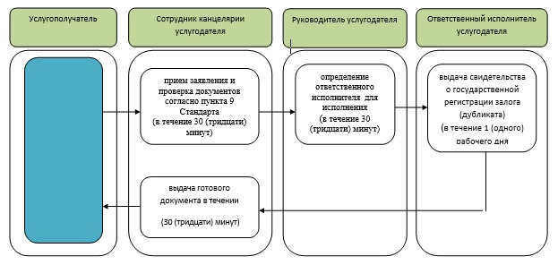

2. Через веб–портал "е–правительство":

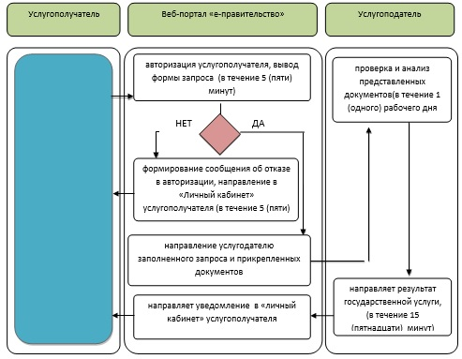

Условные обозначения:

Утвержден
постановлением акимата города Алматы
от 29 сентября 2015 года № 3/569
Регламент государственной услуги
"Проведение ежегодного государственного технического
осмотра тракторов и изготовленных на их базе самоходных
шасси и механизмов, прицепов к ним, включая прицепы со
смонтированным специальным оборудованием, самоходных
сельскохозяйственных, мелиоративных и дорожно–строительных
машин и механизмов, а также специальных машин повышенной
проходимости"
1. Общие положения
1. Настоящий Регламент государственной услуги "Проведение ежегодного государственного технического осмотра тракторов и изготовленных на их базе самоходных шасси и механизмов, прицепов к ним, включая прицепы со смонтированным специальным оборудованием, самоходных сельскохозяйственных, мелиоративных и дорожно–строительных машин и механизмов, а также специальных машин повышенной проходимости" (далее – государственная услуга) разработан на основании cтандарта государственной услуги "Проведение ежегодного государственного технического осмотра тракторов и изготовленных на их базе самоходных шасси и механизмов, прицепов к ним, включая прицепы со смонтированным специальным оборудованием, самоходных сельскохозяйственных, мелиоративных и дорожно–строительных машин и механизмов, а также специальных машин повышенной проходимости", утвержденного приказом Министра сельского хозяйства Республики Казахстан от 6 мая 2015 года № 4–3/421 (далее – Стандарт).
Государственная услуга оказывается коммунальным государственным учреждением "Управление сельского хозяйства и ветеринарии города Алматы" (далее – услугодатель).
Прием заявления и выдача результата оказания государственной услуги осуществляются через:
1) канцелярию услугодателя;
2) веб–портал "электронного правительства" www.e.gov.kz, www.elicense.kz, (далее – портал).
2. Форма оказания государственной услуги: электронная (частично автоматизированная) или бумажная.
3. Результатом оказываемой государственной услуги является внесение записи "Исправен", либо "Неисправен" в регистрационном документе (техническом паспорте) заверенная подписью инженера–инспектора и штампом услугодателя.
В случае обращения на портал – уведомление о готовности инженер–инспектора к проведению ежегодного государственного технического осмотра, с указанием даты, места и времени проведения технического осмотра машины.
Форма предоставления результата оказания государственной услуги: бумажная.
2. Описание порядка действий структурных подразделений
(работников) услугодателя в процессе оказания
государственной услуги
4. Основанием для начала действия по оказанию государственной услуги является:
1) при обращении к услугодателю – заявление по форме согласно приложению к Стандарту;
2) при обращении на портал – запрос в форме электронного документа, согласно приложению к Стандарту.
5. Содержание каждой процедуры (действия), входящей в состав процесса оказания государственной услуги, длительность его выполнения:
1) сотрудник канцелярии услугодателя осуществляет прием документов и их регистрацию – не более 30 (тридцати) минут.
Результат – проверка на полноту пакета документов согласно пункта 9 Стандарта, выдача услугополучателю копии зарегистрированного заявления с указанием: входящего номера, даты регистрации, фамилии и инициалов должностного лица, принявшего заявление, даты (времени) получения государственной услуги и места выдачи документов и передача документов руководителю услугодателя;
2) руководитель услугодателя ознакамливается с корреспонденцией – не более 30 (тридцати) минут.
Результат – определение ответственного исполнителя для исполнения;
3) ответственный исполнитель услугодателя в течение 15 (пятнадцати) рабочих дней с момента сдачи услугополучателем необходимых документов, проводит технический осмотр машины и вносит регистрационную запись в книге (журнале).
Результат – внесение записи "Исправен", либо "Неисправен" в регистрационном документе (техническом паспорте) заверенной подписью инженера–инспектора и штампом услугодателя.
4) ответственный исполнитель услугодателя выдает готовые документы в течение 30 (тридцати) минут.
3. Описание порядка взаимодействия структурных подразделений
(работников) услугодателя в процессе оказания
государственной услуги
6. Перечень структурных подразделений (работников) услугодателя, которые участвуют в процессе оказания государственной услуги:
1) сотрудник канцелярии услугодателя;
2) руководитель услугодателя;
3) ответственный исполнитель услугодателя.
7. Описание последовательности процедур (действий) между структурными подразделениями (работниками) с указанием длительности каждой процедуры (действия).
1) сотрудник канцелярии услугодателя осуществляет прием документов и их регистрацию – не более 30 (тридцати) минут;
2) руководитель услугодателя ознакамливается с корреспонденцией – не более 30 (тридцати) минут;
3) ответственный исполнитель услугодателя в течение 15 (пятнадцати) рабочих дней с момента сдачи услугополучателем необходимых документов, проводит технический осмотр машины и вносит регистрационную запись в книге (журнале).
4) ответственный исполнитель услугодателя выдает готовые документы в течение 30 (тридцати) минут.
4. Описание порядка использования информационных систем
в процессе оказания государственной услуги
8. Описание порядка обращения и последовательности процедур (действий) услугодателя и услугополучателя при оказании государственной услуги через портал:
1) услугополучатель осуществляет регистрацию на портале с помощью индивидуального идентификационного номера и (или) бизнес–идентификационного номера а также пароля (осуществляется для незарегистрированных услугополучателей на портале);
2) процесс 1 – процесс ввода услугополучателем индивидуального идентификационного номера / бизнес–идентификационного номера и пароля (процесс авторизации) на портале для получения услуги;
3) условие 1 – проверка на портале подлинности данных о зарегистрированном услугополучателе через индивидуального идентификационного номера / бизнес–идентификационного номера и пароль;
4) процесс 2 – формирование порталом сообщения об отказе в авторизации в связи с имеющимися нарушениями в данных услугополучателя;
5) процесс 3 – выбор услугополучателем услуги, указанной в настоящем регламенте, вывод на экран формы запроса для оказания услуги и заполнение услугополучателем формы (ввод данных) с учетом ее структуры и форматных требований, прикрепление к форме запроса необходимых копий документов в электронном виде, указанные в пункте 9 Стандарта, а также выбор услугополучателем регистрационного свидетельства электронной цифровой подписи для удостоверения (подписания) запроса;
6) условие 2 – проверка на портале срока действия регистрационного свидетельства электронной цифровой подписи и отсутствия в списке отозванных (аннулированных) регистрационных свидетельств, а также соответствия идентификационных данных (между индивидуального идентификационного номера / бизнес–идентификационного номера указанным в запросе, и индивидуального идентификационного номера / бизнес–идентификационного номера, указанным в регистрационном свидетельстве электронной цифровой подписи);
7) процесс 4 – формирование сообщения об отказе в запрашиваемой услуге в связи с не подтверждением подлинности электронной цифровой подписи услугополучателя;
8) процесс 5 – направление электронного документа (запроса услугополучателя), удостоверенного (подписанного) электронной цифровой подписи услугополучателем, через шлюз электронного правительства для обработки запроса услугодателем;
9) условие 3 – проверка услугодателем соответствия приложенных услугополучателем документов, указанных в Стандарте, которые являются основанием для оказания услуги;
10) процесс 6 – формирование сообщения об отказе в запрашиваемой услуге в связи с имеющимися нарушениями в документах услугополучателя;
11) процесс 7 – получение услугополучателем результата услуги (уведомление в форме электронного документа), сформированный порталом.
Электронный документ формируется с использованием электронной цифровой подписью уполномоченного лица услугодателя.
9. Диаграмма функционального взаимодействия информационных систем, задействованных при оказании государственной услуги через портал, приведены в приложении 1 к настоящему регламенту.
10. Подробное описание последовательности процедур (действий), взаимодействий структурных подразделений (работников) услугодателя и порядка использования информационных систем в процессе оказания государственной услуги отражаются в справочнике бизнес–процессов оказания государственной услуги, согласно приложению 2 к настоящему регламенту.
Справочник бизнес–процессов оказания государственной услуги размещается на интернет–ресурсах акимата города Алматы (http://almaty.gov.kz).
Приложение 1
к регламенту государственной услуги
"Проведение ежегодного государственного
технического осмотра тракторов и изготовленных
на их базе самоходных шасси и механизмов,
прицепов к ним, включая прицепы со смонтированным
специальным оборудованием, самоходных
сельскохозяйственных, мелиоративных и
дорожно–строительных машин и механизмов,
а также специальных машин повышенной проходимости"
Диаграмма функционального взаимодействия при
оказании государственной услуги через портал

Приложение 2
к регламенту государственной услуги
"Проведение ежегодного государственного
технического осмотра тракторов и изготовленных
на их базе самоходных шасси и механизмов,
прицепов к ним, включая прицепы со смонтированным
специальным оборудованием, самоходных
сельскохозяйственных, мелиоративных и
дорожно–строительных машин и механизмов,
а также специальных машин повышенной проходимости"
Справочник
бизнес–процессов оказания государственной услуги
1. Через услугодателя:

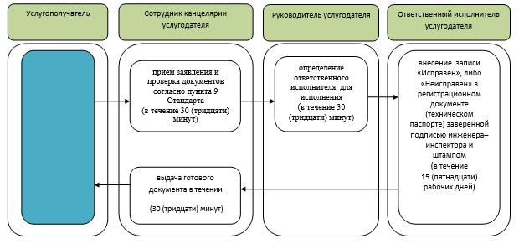

2. Через веб–портал "е–правительство"

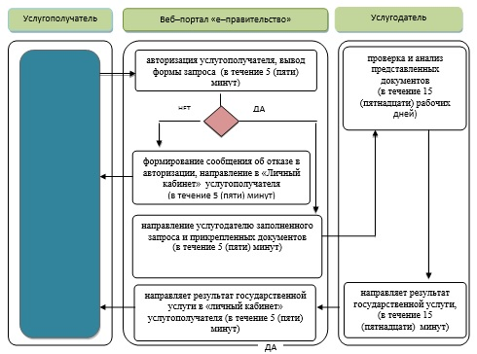

Условные обозначения:

Утвержден
постановлением акимата города Алматы
от 29 сентября 2015 года № 3/569
Регламент государственной услуги
"Предоставление информации об отсутствии (наличии)
обременений тракторов и изготовленных на их базе
самоходных шасси и механизмов, прицепов к ним,
включая прицепы со смонтированным специальным
оборудованием, самоходных сельскохозяйственных,
мелиоративных и дорожно–строительных машин и
механизмов, а также специальных машин повышенной
проходимости"
Сноска. Регламент в редакции постановления акимата города Алматы 02.09.2016 № 3/426 (вводится в действие по истечении десяти календарных дней после дня его первого официального опубликования).
1. Общие положения
1. 1. Государственная услуга "Предоставление информации об отсутствии (наличии) обременений тракторов и изготовленных на их базе самоходных шасси и механизмов, прицепов к ним, включая прицепы со смонтированным специальным оборудованием, самоходных сельскохозяйственных, мелиоративных и дорожно-строительных машин и механизмов, а также специальных машин повышенной проходимости" (далее – государственная услуга) оказывается коммунальным государственным учреждением "Управление сельского хозяйства и ветеринарии города Алматы" (далее – услугодатель) на основании стандарта государственной услуги "Предоставление информации об отсутствии (наличии) обременений тракторов и изготовленных на их базе самоходных шасси и механизмов, прицепов к ним, включая прицепы со смонтированным специальным оборудованием, самоходных сельскохозяйственных, мелиоративных и дорожно-строительных машин и механизмов, а также специальных машин повышенной проходимости" утвержденного приказом Министра сельского хозяйства Республики Казахстан от 6 мая 2015 года № 4-3/421 "Об утверждении стандартов государственных услуг в области технической инспекции" (далее – cтандарт).
Прием заявления и выдача результатов оказания государственной услуги осуществляется через:
1) Некоммерческое акционерное общество "Государственная корпорация "Правительство для граждан"" (далее – Государственная корпорация);
2) веб-портал "электронного правительства" www.egov.kz (далее – портал).
2. Форма оказания государственной услуги: электронная (полностью автоматизированная) или бумажная.
3. Результат оказания государственной услуги – выписка из реестра регистрации залога движимого имущества.
Форма предоставления результата оказания государственной услуги электронная.
2. Описание порядка действий структурных подразделений (сотрудников)
услугодателя в процессе оказания государственной услуги
4. Основанием для начала процедуры (действия) по оказанию государственной услуги является подача услугополучателем либо его представителя документов, предусмотрены пунктом 9 стандарта.
5. Содержание каждой процедуры (действия), входящей в состав процесса оказания государственной услуги, длительность его выполнения:
1) сотрудник канцелярии услугодателя:
в течение 30 (тридцати) минут принимает и регистрирует заявление;
в течение 30 (тридцати) минут направляет заявление для рассмотрения руководителю услугодателя;
2) руководитель услугодателя:
в течение 30 (тридцати) минут определяет ответственного исполнителя;
3) ответственный исполнитель услугодателя:
в течение 2 (двух) часов готовит выписку из реестра регистрации залога движимого имущества и направляет руководителю на подпись;
4) канцелярия услугодателя:
в течение 30 (тридцати) минут регистрирует выписку из реестра регистрации залога движимого имущества;
в течение 30 (тридцати) минут направляет выписку из реестра регистрации залога движимого имущества в Государственную корпорацию.
6. Результат процедуры (действия) по оказанию государственной услуги, который служит основанием для начала выполнения следующей процедуры (действия):
1) сотрудник канцелярии услугодателя принимает и регистрирует;
2) руководитель услугодателя определяет ответственного исполнителя;
3) ответственный исполнитель услугодателя готовит выписку из реестра регистрации залога движимого имущества;
4) регистрирует выписку из реестра регистрации залога движимого имущества и направляет в Государственную корпорацию.
3. Описание порядка взаимодействия структурных подразделений
(сотрудников) услугодателя в процессе оказания государственной услуги
7. Перечень структурных подразделений (сотрудников) услугодателя, которые участвуют в процессе оказания государственной услуги:
1) сотрудник канцелярии услугодателя;
2) руководитель услугодателя;
3) ответственный исполнитель услугодателя.
8. Описание последовательности процедур (действий) между структурными подразделениями (сотрудниками) с указанием длительности каждой процедуры (действия):
1) сотрудник канцелярии услугодателя:
в течение 30 (тридцати) минут принимает и регистрирует заявление;
в течение 30 (тридцати) минут направляет заявление для рассмотрения руководителю услугодателя;
2) руководитель услугодателя:
в течение 30 (тридцати) минут определяет ответственного исполнителя;
3) ответственный исполнитель услугодателя:
в течение 2 (двух) часов готовит выписку из реестра регистрации залога движимого имущества и направляет руководителю на подпись;
4) руководитель услугодателя подписывает и направляет в канцелярию;
5) канцелярия услугодателя:
в течение 30 (тридцати) минут регистрирует выписку из реестра регистрации залога движимого имущества;
в течение 30 (тридцати) минут направляет выписку из реестра регистрации залога движимого имущества в Государственную корпорацию либо в личный кабинет услугополучателя.
4. Описание порядка взаимодействия с Государственной корпорацией и (или)
иными услугодателями, а также порядка использования информационных
систем в процессе оказания государственной услуги
9. Описание порядка обращения в Государственную корпорацию (или) к услугодателю, длительность обработки запроса услугополучателя:
оператор Государственной корпорации:
принимает заявление согласно приложению 1 к стандарту в порядке "электронной" очереди в течение 15 (пятнадцати) минут;
в течение 10 (десяти) минут выдает расписку о приеме заявления и всех необходимых соответствующих документов;
в случае предоставления услугополучателем неполного пакета документов, согласно перечню, предусмотренному пунктом 9 стандарта, в течение 30 (тридцати) минут отказывает в приеме заявления и выдает расписку по форме, согласно приложению 2 стандарта;
направляет в течение 30 (тридцати) минут в канцелярию услугодателя.
10. Описание процесса получения результата оказания государственной услуги через Государственную корпорацию, его длительность:
В Государственной корпорации выдача готовых документов услугополучателю осуществляется его работником на основании расписки, при предъявлении документа, удостоверяющего личность (либо его представителя по нотариально удостоверенной доверенностью, юридическому лицу – по документу, подтверждающему полномочия).
Оператор Государственной корпорации в течение 30 (тридцати) минут выдает выписку из реестра регистрации залога движимого имущества.
Государственная корпорация обеспечивает хранение результата в течение одного месяца, после чего передает их услугодателю для дальнейшего хранения. При обращении услугополучателя по истечении одного месяца, по запросу Государственной корпорации услугодатель в течение одного рабочего дня направляет готовые документы в Государственную корпорацию для выдачи услугополучателю.
11. Описание порядка обращения и последовательности процедур (действий) услугодателя и услугополучателя при оказании государственной услуги через портал:
1) услугополучатель осуществляет регистрацию на портале с помощью индивидуального идентификационного номера, бизнес – идентификационного номера и пароля (осуществляется для незарегистрированных получателей на портале);
2) процесс 1 – ввод услугополучателем индивидуального идентификационного номера и бизнес–идентификационного номера и пароля (процесс авторизации) на портале;
3) условие 1 – проверка на портале подлинности данных о зарегистрированном услугополучателе через индивидуальный идентификационный номер, бизнес–идентификационный номер и пароль;
4) процесс 2 – формирование порталом сообщения об отказе в авторизации в связи с имеющимися нарушениями в данных услугополучателя;
5) процесс 3 – выбор услугополучателем услуги, указанной в настоящем регламенте, вывод на экран формы запроса для оказания услуги и заполнение услугополучателем формы (ввод данных) с учетом ее структуры и форматных требований, прикрепление к форме запроса необходимых копий документов в электронном виде, указанных в пункте 9 стандарта, а также выбор потребителем регистрационного свидетельства электронной цифровой подписи для удостоверения (подписания) запроса;
6) условие 2 – проверка на портале срока действия регистрационного свидетельства электронной цифровой подписи и отсутствия в списке отозванных (аннулированных) регистрационных свидетельств, а также соответствия идентификационных данных (между индивидуальным идентификационным номером и бизнес–идентификационным номером, указанным в запросе, и индивидуальным идентификационным номером и бизнес–идентификационным номером, указанным в регистрационном свидетельстве электронной цифровой подписи);
7) процесс 4 – формирование сообщения об отказе в запрашиваемой услуге в связи с не подтверждением подлинности электронной цифровой подписи услугополучателя;
8) процесс 5 – направление электронного документа (запроса услугополучателя), удостоверенного (подписанного) электронной цифровой подписью услугополучателя в портал;
9) процесс 6 – получение услугополучателем результата услуги, сформированного порталом в течение 30 (тридцати) минут.
Функциональные взаимодействия информационных систем, задействованных при оказании государственной услуги через портал, приведены диаграммой согласно приложению 1 к настоящему регламенту.
Подробное описание последовательности процедур (действий), взаимодействий структурных подразделений (работников) услугодателя в процессе оказания государственной услуги, а также описания порядка взаимодействия с иными услугодателями и (или) Государственной корпорацией и порядка использования информационных систем в процессе оказания государственной услуги отражается в справочнике бизнес-процессов оказания государственной услуги согласно приложениям 2 и 3 к настоящему регламенту.
Справочник бизнес-процессов оказания государственной услуги размещается на интернет – ресурсах акимата города Алматы (http://almaty.gov.kz).
Приложение 1
к регламенту государственной
услуги "Предоставление
информации об отсутствии
(наличии) обременений
тракторов и изготовленных на
их базе самоходных
шасси и механизмов, прицепов
к ним, включая прицепы со
смонтированным
специальным оборудованием,
самоходных
сельскохозяйственных,
мелиоративных и дорожно–
строительных машин и
механизмов, а также
специальных машин
повышенной проходимости"
Диаграмма функционального взаимодействия при оказании
государственной услуги через портал

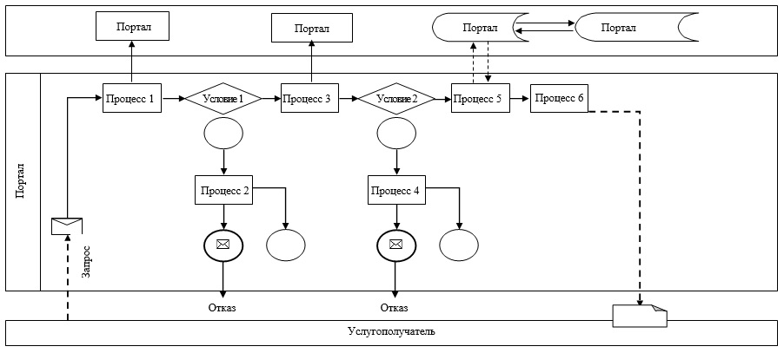

Приложение 2
к регламенту государственной
услуги "Предоставление
информации об отсутствии
(наличии) обременений
тракторов и изготовленных на
их базе самоходных
шасси и механизмов, прицепов
к ним, включая прицепы со
смонтированным
специальным оборудованием,
самоходных
сельскохозяйственных,
мелиоративных и дорожно–
строительных машин и
механизмов, а также
специальных машин
повышенной проходимости"
Справочник
бизнес–процессов оказания государственной услуги
1. Через Государственная корпорация

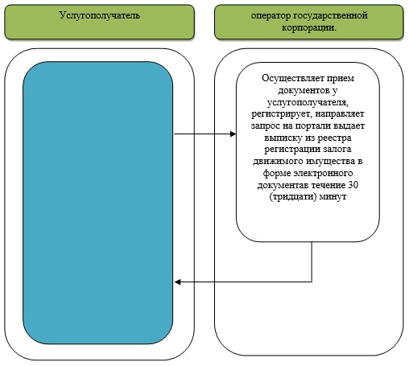

Условные обозначения:

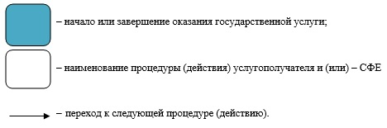

2. Через веб–портал "е–правительство"

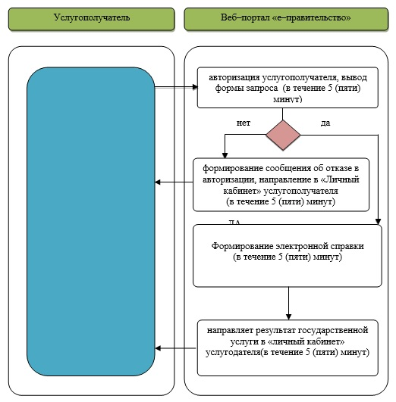

Условные обозначения:

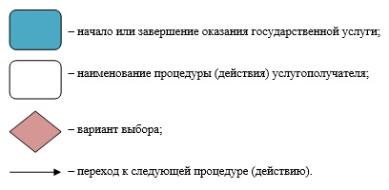

© 2012. РГП на ПХВ «Институт законодательства и правовой информации Республики Казахстан» Министерства юстиции Республики Казахстан

